http://www.diariobae.com/article/details/154740/coloquio-internacional-a-cien-anos-de-la-revolucion-rusa

Coloquio internacional a cien años de la Revolución Rusa
En la Untref
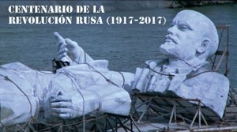
sociedad@diariobae.com
“Pasado de revoluciones”, un coloquio internacional para conmemorar el centenario de la Revolución Rusa, se realizará el 10 de abril, en la Universidad de Tres de Febrero (UNTREF), donde expondrán el crítico literario Bruno Bosteels y la pensadora Susan Buck-Morss.
Bosteels, que además es traductor y profesor de literatura latinoamericana en Cornell Universit, dará la conferencia “El Estado y la insurrección: la dualidad de poderes”, a las 14, en el Xirgu Espacio de la Untref, ubicado en Chacabuco 875.
Bosteels tradujo al inglés al filósofo, dramaturgo y novelista francés Alain Badiou y trabajó con su obra en distintos ensayos. Sus trabajos producen cruces novedososos entre la filosofía contemporánea, la crítica literaria, la teoría crítica y la ciencia política.
Buck-Morss, pensadora interdisciplinar estadounidense, formada como filósofa e historiadora intelectual, cerrará el coloquio, a las 19, con la exposición “La forma no es formal: la revolución hoy”.
Buck-Morss fue profesora en la Universidad de Cornell y en la Universidad de Nueva York.

